聞到有先後：基於多源文本的段落生成以及資料加值系統實作

ChronoNews: Multi-Source Textual Paragraph Generation and Value-Added System Implementation.

指導教授：高宏宇

專題成員：陳冠廷、鄭宇辰

開發工具：ChatGPT , Python

測試環境：Google Colab

1. 簡介：

近年來，台灣人越來越難從新聞中獲得國際新聞。我們希望開發一個整合平台，幫助大家更輕鬆的接觸國外的新聞資訊。

我們以Python作為主要開發語言，透過PyTrend、NewsAPI、Newspaper3k等套件擷取每日熱門關鍵字及其近日相關新聞（First Layer）。使用Kaggle資料集訓練NLTK的Multinomial Naive Bayes Classifier；將相關新聞標題簡單分類，再根據類別給予不同比例來源的新聞（Second Layer）。如，關鍵字出現某好萊塢演員，近期報導大多針對其社會事件官司，則選用自”buzzfeed”, “ign”等娛樂平台的新聞會比來自”BBC”, “CNN”的新聞還少。

我們以Second Layer的文本製作corpus，以SpaCy識別corpus的命名實體。根據⟪懶人包超文本敘事設計分析： 順序與結構元素的討論⟫（陳雅惠，2018）所列舉的懶人包結構樣式，我們將人／組織的的行為（plot）透過Hugging Face, OpenAI提供的套件及相關工具重新生成標題，並且針對某熱門關鍵字的corpus進行摘要。最後將摘要及其翻譯（使用Googletrans套件）並陳。

 透過ChatGPT協助製作呈現網站，以Flask作為後端，html、css、js作為開發語言，具有響應式網站的設計，讓使用者在不同裝置上都有良好的體驗。

圖一：系統架構

二、測試結果：

* 首頁的新聞類別能夠正確顯示，並且透過圖形大小可視化，使用者可以清楚看出今日熱門關鍵字在各類別的比例大致如何。
* 搜尋頁的標題以及tag出自於SpaCy、Hugging Face以及OpenAI套件。
* Multinomial Naive Bayes Classifier可以透過First Layer的標題正確判斷新聞內容應該歸屬於哪一個類別。
* 網站介面可以符合各種比例的視窗、裝置，讓使用者獲得最舒適的操作體驗。
* 歡迎大家來現場看看我們的懶人包內容～

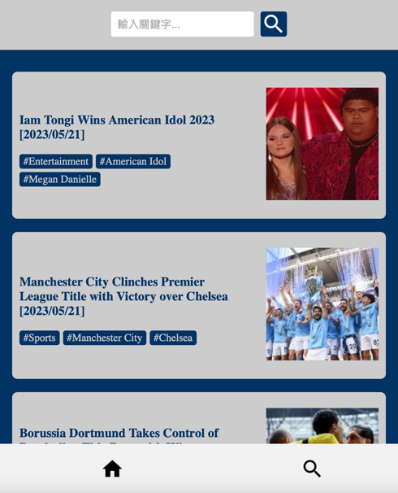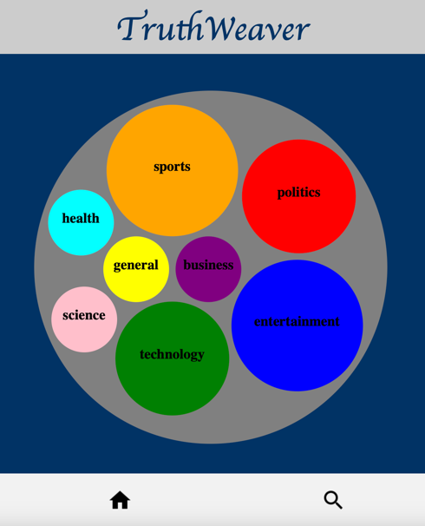

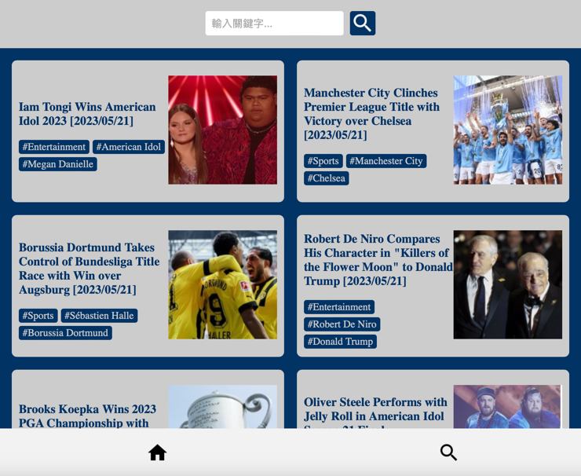

圖四：系統搜尋頁（演示RWD效果）

圖三：系統搜尋頁

圖二：系統首頁